- План-схема района расположения МБДОУ «Детский сад №44»,
пути движения транспортных средств и детей

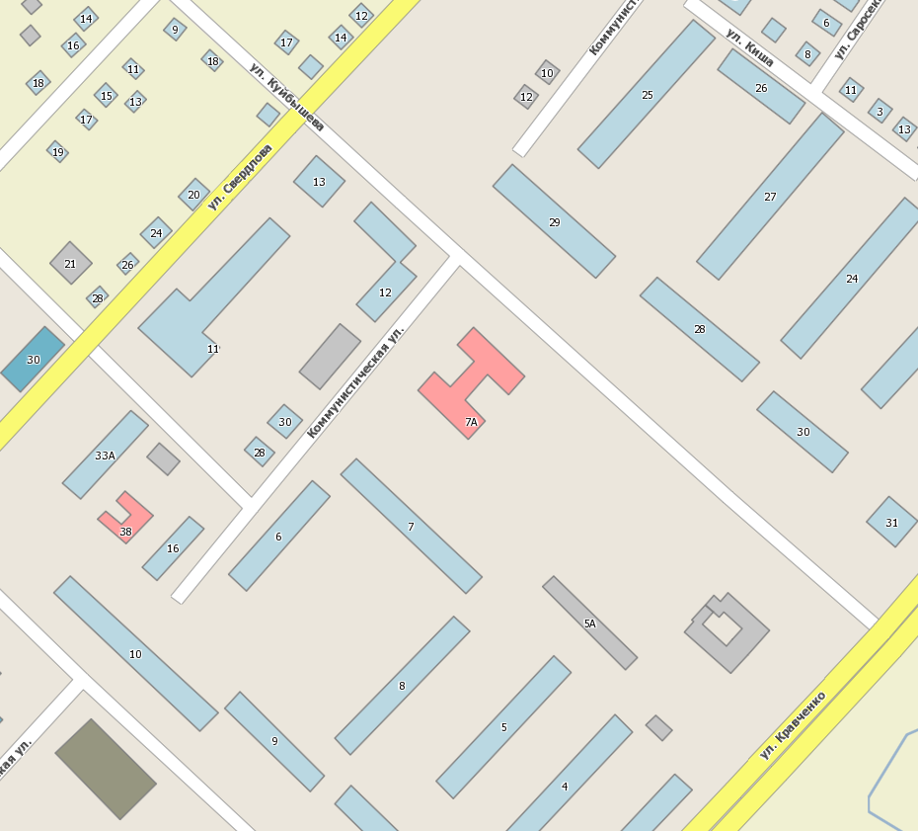

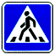

пути движения детей

пути движения транспорта

